UNIVERSITà DEGLI STUDI DI SALERNO
DIPARTIMENTO DI INGEGNERIA CIVILE
CDL IN INGEGNERIA EDILE - ARCHITETTURA

RESTAURO DELLA CHIESA DI SANT’ANNA AL PORTO
SITUATA A SALERNOALLA VIA SANTA TERESA
ELABORATO DI RESTAURO ARCHITETTONICO DEGLI INTERNI

DOCENTE:
prof. ing. GENNARO MICCIO

TUTOR:
dott. ing. ALESSANDRA LANDI

STUDENTI:
ALFONSO DE FILIPPIS (matricola n. 0660100178)
GUIDO PASTORINO (matricola n. 0660100132)
ALFONSO LAMBERTI (matricola n. 0660100163)
LAURA GIORGIA SORANO (matricola n. 0660100160)
ALESSANDRA ROMANELLI (matricola n. 0660100144)
ORLANDO SIANI (matricola n. 0660100170)
TERESA MASCOLO (matricola n. 0660100154)
GIUSEPPE LANDI (matricola n. 0660100131)
ANNALAURA PELLI (matricola n. 0660100166)
GERMAN GONZALES HOLC (matricola n. 0660100614)
ENZO FABRICCIO DE DIO (matricola n. 0660100615)
MANUEL SAGARRAGA (matricola n. 0660100613)

ANNO ACCADEMICO 2015/2016

- INTRODUZIONE
Il fine di questa relazione è di descrivere e documentare le varie fasi dell’esercitazione.
In linea generale l’esercitazione consiste nell’effettuare il rilievo geometrico dello stato di fatto, eseguire un’analisi dei fenomeni di degrado, alterazione e dissesto in atto nell’edificio e di formulare un’ipotesi di restauro, al fine di porre rimedio a tale situazione e per assicurare la conservazione e la trasmissione al futuro del bene.
Per perseguire tali obbiettivi, è stata effettuata una campagna di rilievo fotografico finalizzata al raccoglimento di materiale necessario per redigere le varie tavole di analisi, una ricerca storica, con l’obbiettivo di reperire informazioni ad effettuare in modo completo l’analisi del degrado e di pervenire ad una migliore ipotesi di restauro.
Al termine della fase di rilievo e documentazione sono stati analizzati i dati raccolti col fine di avere un quadro dettagliato della chiesa dal punto di vista strutturale, architettonico e dei fenomeni di dissesto e degrado in atto.
L’edificio assegnato è la chiesa di Sant’Anna al Porto, situata a Salerno in Via S. Teresa, facente parte di un complesso che ospita, allo stato attuale, uffici pubblici utilizzati dall’Arma dei Carabinieri. Il docente è il Prof. Ing. Gennaro Miccio, il tutor che ha seguito lo svolgimento dell’esercitazione è l’Ing. Alessandra Landi.

- ILLUSTRAZIONE DELLA DOCUMENTAZIONE CONSULTATA E DELLE TESTIMONIANZE ORALI RACCOLTE
Al fine di reperire informazione e materiale utili per lo studio si sono consultati archivi di diversi enti quali la Soprintendenza per le Belle Arti e il Paesaggio di Salerno e Avellino, con sede a Salerno e l’Archivio Storico di Stato di Salerno, situati in via Tasso e l’Archivio Storico Diocesano, in via Guarna.
I documenti rinvenuti sono i seguenti:
Archivio della soprintendenza per le Belle Arti e il Paesaggio di Salerno e Avellino, cartella 537, scaffale AA, fascicolo n°8901:
- Richiesta di nulla osta per lavori di adeguamento di impianti elettrici, risalente all’anno 1996.
- Documentazione tecnica allegata alla richiesta: Planimetria per il posizionamento dell’impianto elettrico, schede tecniche riguardanti componenti dell’impianto elettrico.
Archivio della soprintendenza per le Belle Arti e il Paesaggio di Salerno e Avellino, cartella 537, scaffale AA, fascicolo n°8911:
- Richiesta di nulla osta per lavori rifacimento della cupola, risalente all’anno 1997.
- Relazione tecnica relativa ai lavori rifacimento della cupola, con descrizione dello stato di fatto e delle lavorazioni facenti parte dell’intervento.
- Elaborati di rilievo geometrico del complesso architettonico: pianta in scala 1:200, prospetto in scala 1:200, sezione longitudinale in scala 1:200.
- Documentazione fotografica relativa all’intervento.
Archivio Storico di Stato di Salerno:
- Monografia “Il centro storico di Salerno”, di A. Braca, M. Pasca e R. Cafara, anno di pubblicazione 2000, editore Betagamma, all’interno vi è un capitolo relativo al convento di S. Teresa e alla chiesa, dove sono riportate informazioni, con relative fonti bibliografiche ed archivistiche, riguardanti la storia del complesso ecclesiastico.
- Monografia “Salerno sacra”, di G. Crisci e A. Campagna, edizioni della Curia Arcivescovile, 1063, all’interno sono riportate informazioni relative alla storia del complesso monumentale.
Archivio Storico Diocesano, ufficio tecnico - danni bellici:
- Relazione tecnica relativa ai lavori di riparazione dei danni bellici, effettuati durante l’anno 1951.
- Sommario del registro di contabilità ai lavori di riparazione dei danni bellici.
- Verbale di visita, relazione e certificato di collaudo, rilasciati in seguito agli interventi sopra citati.
- Capitolato speciale d’appalto relativo ai lavori sopra citati, sono descritti in esso le lavorazioni facenti parte dell’intervento.
- Libretto delle misure relativa ai lavori.
- Perizia per variante in corso d’opera relativa ai lavori.
- Contratto di appalto relativo ai lavori.

- IDENTIFICAZIONE DELLA COSTRUZIONE

  - Dati
Denominazione del bene
Chiesa di Sant’Anna al Porto

Toponomastica
Regione: Campania
Provincia: Salerno
Comune: Salerno
Frazione: Carpineto
Ingresso principale: Via Santa Teresa

Confinanti
Via Santa Teresa (a Est)
Traversa Sant’Ann (a Nord-Est)
Largo dei Pioppi (a Nord)
Via Santa Teresa (a Sud)

Epoca di costruzione
L’edificazione risale al XIII secolo

Destinazione d’uso attuale
Chiesa

  - Localizzazione

La chiesa è situata a Salerno, in Via S. Teresa, vicino al molo Manfredi e al centro storico della città.

  - Descrizione morfologica
La chiesa è a pianta centrale, l’ingresso si trova su di uno spiazzo che è pertinenza dell’edificio, si può accedere allo spiazzo tramite una gradonata su via Lista.
La chiesa è inglobata all’interno del complesso che in passato ospitava il convento dei Carmelitani Scalzi, quindi la facciata della chiesa non è nient’altro che il prospetto dell’edificio sul quale vi è il portale, ornato con lesene di ordine dorico che sorreggono un frontone, che dà accesso al vestibolo.
Dal vestibolo è possibile accedere alla sacrestia, attraverso una delle nicchie che ospitano le cappelle si può entrare in un vano che ospita una scala elicoidale (informazioni sulla scala elicoidale). Gli assi principali della chiesa, quello che va dal vestibolo all’altare maggiore e quello ortogonale, misurano rispettivamente circa ventisette e diciannove metri. L’altezza della chiesa, misurata fino all’intradosso della cupola è di ventitrè metri e mezzo, se misurata fino all’imposta della cupola è di quindici metri, delle sette cappelle quattro sono semicircolari poste lungo i lati obliqui e tre quadrate poste invece lungo i lati ortogonali. Cinque, inoltre, sono dotate di altari sovrastati dalle statue di Santa Caterina, del Redentore e della vergine, da un quadro della Madonna del Rosario e un busto ligneo di Sant'Anna.
Al di sopra delle cappelle sono posizionate tele raffiguranti la storia di Sant'Anna, opera del maestro Gaetano D'Agostino, autore anche degli affreschi degli Evangelisti posti negli spicchi della cupola. Sull'architrave di ingresso della sagrestia è posta la Madonna di Porto Salvo opera di Luigi Montesano risalente al 1841.
Sulla superficie dell’architrave, che corre sull’ordine di lesene che scandisce la parte inferiore della chiesa e sul tamburo, vi sono decorazioni a stucco che riprendono motivi geometrici.

- ANALISI STORICA
Sec. XIII: Viene fondato il complesso (cfr. Allegato 2)

14/01/1682: Viene fondato il convento dei Carmelitani Scalzi di S. Teresa,
con il titolo di S. Maria di Porto Salvo (cfr. Allegato 1)

1780: Viene soppresso il monastero (cfr. Allegato 1)

1807: La chiesa viene consegnata in custodia al Parroco di S. Trofimena (cfr. Allegato 1)

tra il 1817 e il 1818: Iniziano i lavori per trasformazione del convento a caserma
della Gendarmeria (cfr. Allegato 1)

1951: Iniziano i lavori di riparazione dei danni bellici
(cfr. Allegato 3)

1997: Lavori di adeguamento per la funzione di ufficio dell’Arma dei Carabinieri, probabile causa di degrado della cupola (cfr. Allegato 4)

- RILIEVO GEOMETRICO E TECNOLOGICO
Il complesso architettonico è formato da un corpo di fabbrica che ingloba la chiesa che è propriamente oggetto dell’esercitazione. Il piano terra ospita la Chiesa, mentre al secondo piano sono allocati gli uffici dell’Arma dei Carabinieri.
Dopo aver effettuato il rilievo geometrico degli interni, è stato possibile confrontare i dati rilevati con quelli ottenuti dalle ricerche fatte all’archivio della soprintendenza per le Belle Arti e il Paesaggio di Salerno e Avellino, in quanto siamo entrati in possesso di sezioni e planimetrie redatte in occasione di un’intervento di adeguamento del 1997 (cfr. Allegato 4).
I prospetti interni, i particolari delle decorazioni ⁽¹⁾ e di un solaio in legno ⁽²⁾ sono stati rilevati tramite rilievo fotografico.
È stato possibile effettuare solo parzialmente il rilevo di alcuni elementi costruttivi, come ad esempio la scala elicoidale in pietra, in quanto l’accesso ai locali che li ospitavano non era consentito.
La sacrestia è coperta con un solaio in legno, protetto e decorato con la tradizionale tecnologia costruttiva del “solaio incartato”, il rilievo e l’analisi del degrado di tale elemento sono stati affrontati nel corso dell’esercitazione e sono stati prodotti i relativi elaborati.
L’intera chiesa è coperta con una cupola, le nicchie rettangolari sono coperte con volte a botte e le nicchie circolari sono coperte con mezze cupole. Tramite una delle nicchie è possibile accedere ad un locale che ospita una scala elicoidale in pietra. La pavimentazione ⁽³⁾ dell’intera chiesa è costituita da piastrelle di ceramica, ed anch’essa è stata oggetto di rilievo.
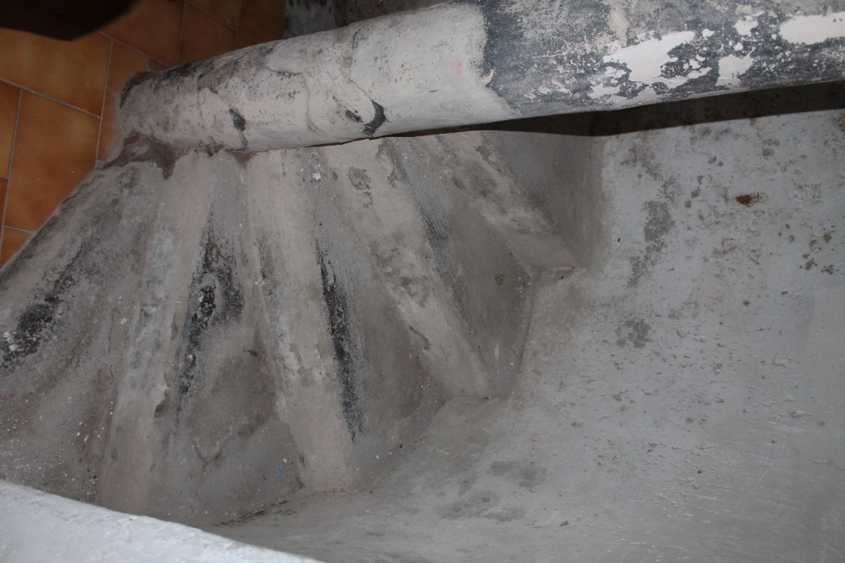
Fig. 1 - Scala elicoidale in pietra
⁽¹⁾ L’apparato decorativo della Chiesa Sant’Anna al porto
La Chiesa presenta sette cappelle, di cui quattro semicircolari poste lungo i lati obliqui e tre quadrate lungo i lati ortogonali. Cinque, inoltre, sono dotate di altare sovrastati dalle statue di Santa Caterina, del Redentore e della Vergine, un quadro della Madonna del Rosario e, sull'altare maggiore, un busto ligneo di Sant'Anna (XVIII sec.). Al di sopra delle cappelle sono posizionati dei guazzi su tela raffiguranti la storia di Sant'Anna, mentre negli spicchi della cupola troviamo gli Evangelisti ad opera del maestro Gaetano D'Agostino, come confermerebbe una stentata firma autografa dell’autore. Soprastante ad ogni scena vi è un pannello decorato con cartiglio di stile neorinascimentale. L’artista, delineatosi professionalmente, alla fine dell’ultimo ventennio del XIX secolo, in un ambito di pittura “di storia”, disegnata e con un’articolazione chiaroscurale evidente, propone per la Congrega di Sant’Anna una soluzione puramente pittorica, senza toni chiaroscurali, ostentando la forza del colore insieme alle pennellate e determinando soluzioni più immediate. Il gusto scenografico e narrativo che ritroviamo in particolar modo nella scena in cui la Santa soccorre i naviganti, per intercessione della Vergine prende spunto da una visione romantica e teatrale della pittura che esalta il dato spirituale e sentimentale. I dipinti sono cronologicamente da attribuire ai primi anni del XX secolo. Sull'architrave di ingresso della sagrestia è posta la Madonna di Porto Salvo opera di Luigi Montesano risalente al 1841.
Fig. 2 - Tabella riepilogativa dell’apparato decorativo della Chiesa

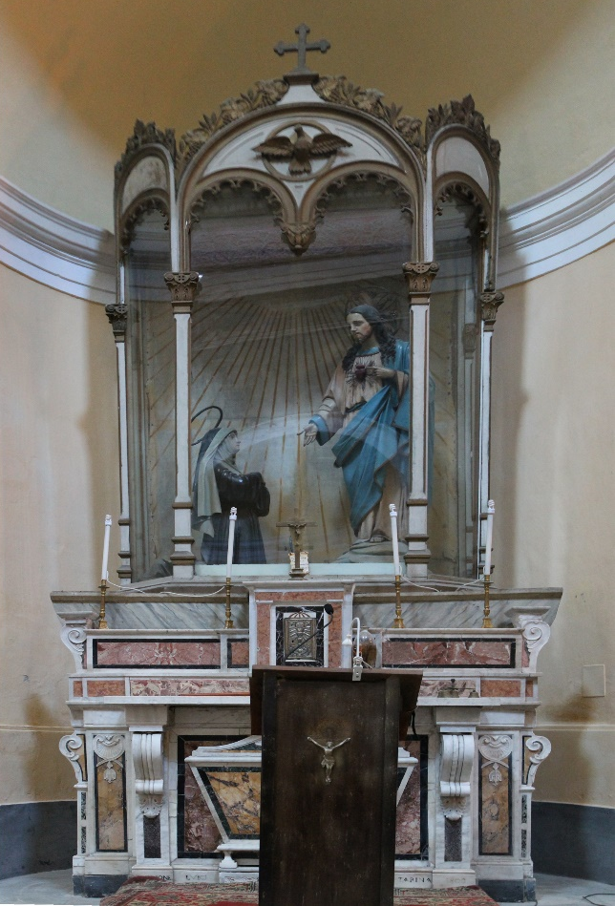
Fig. 3 - Altare del Redentore

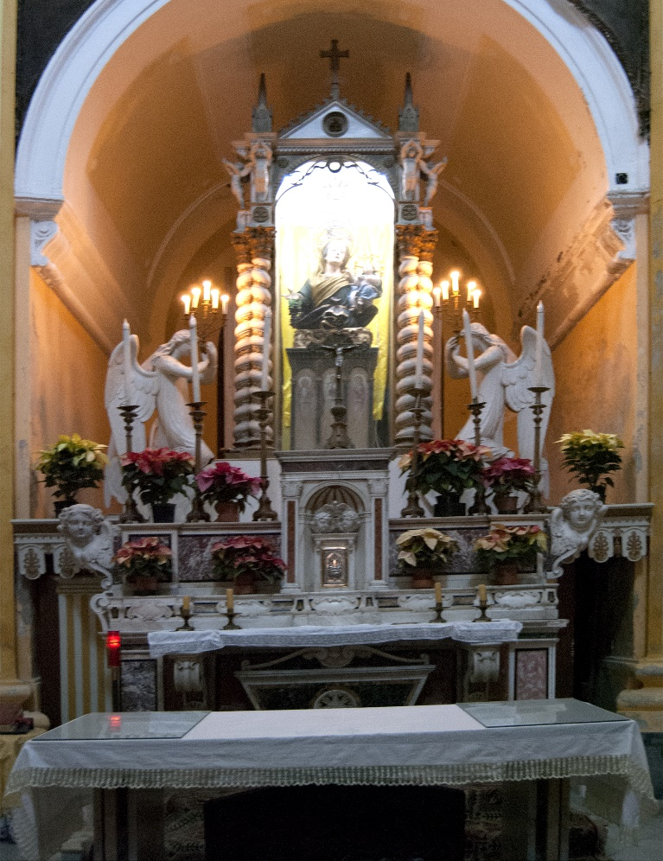
Fig. 4 - Altare di Sant’Anna
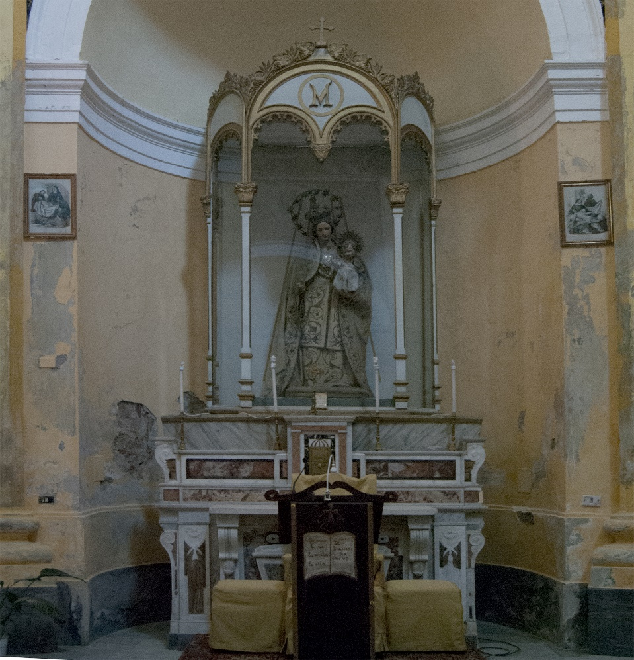
Fig. 5 - Altare della Vergine

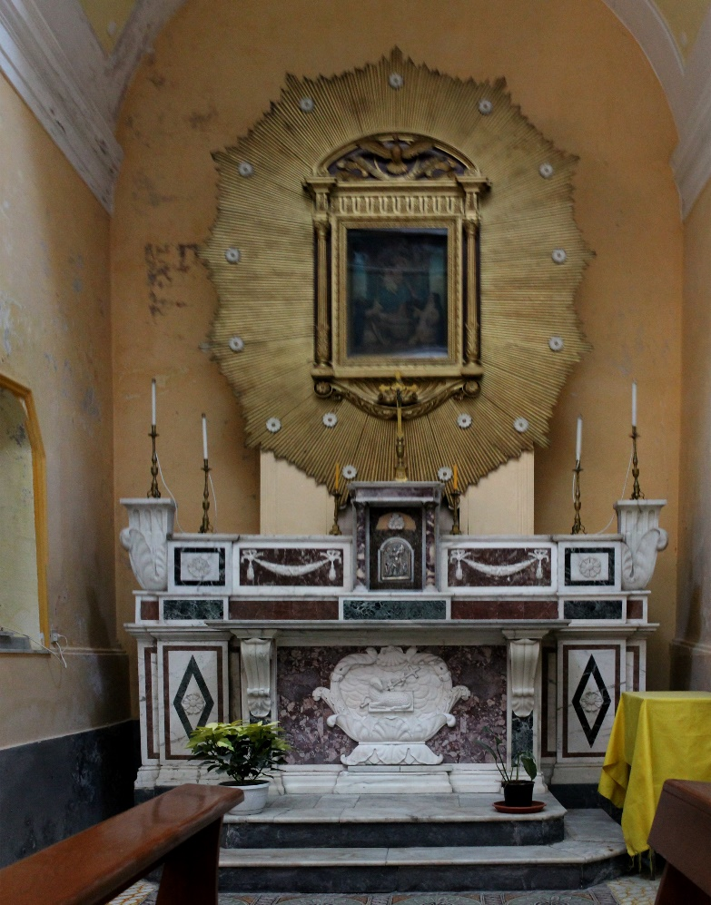
Fig. 6 - Altare della Madonna del Rosario
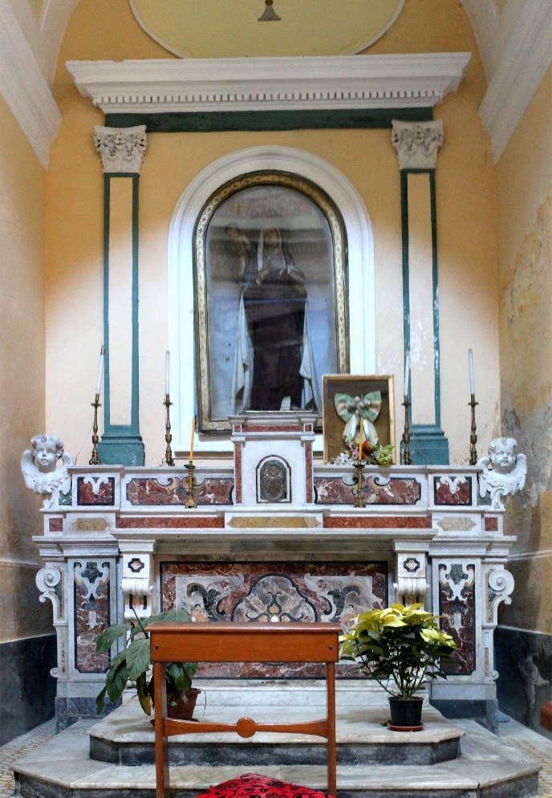
Fig. 7 - Altare di Santa Caterina
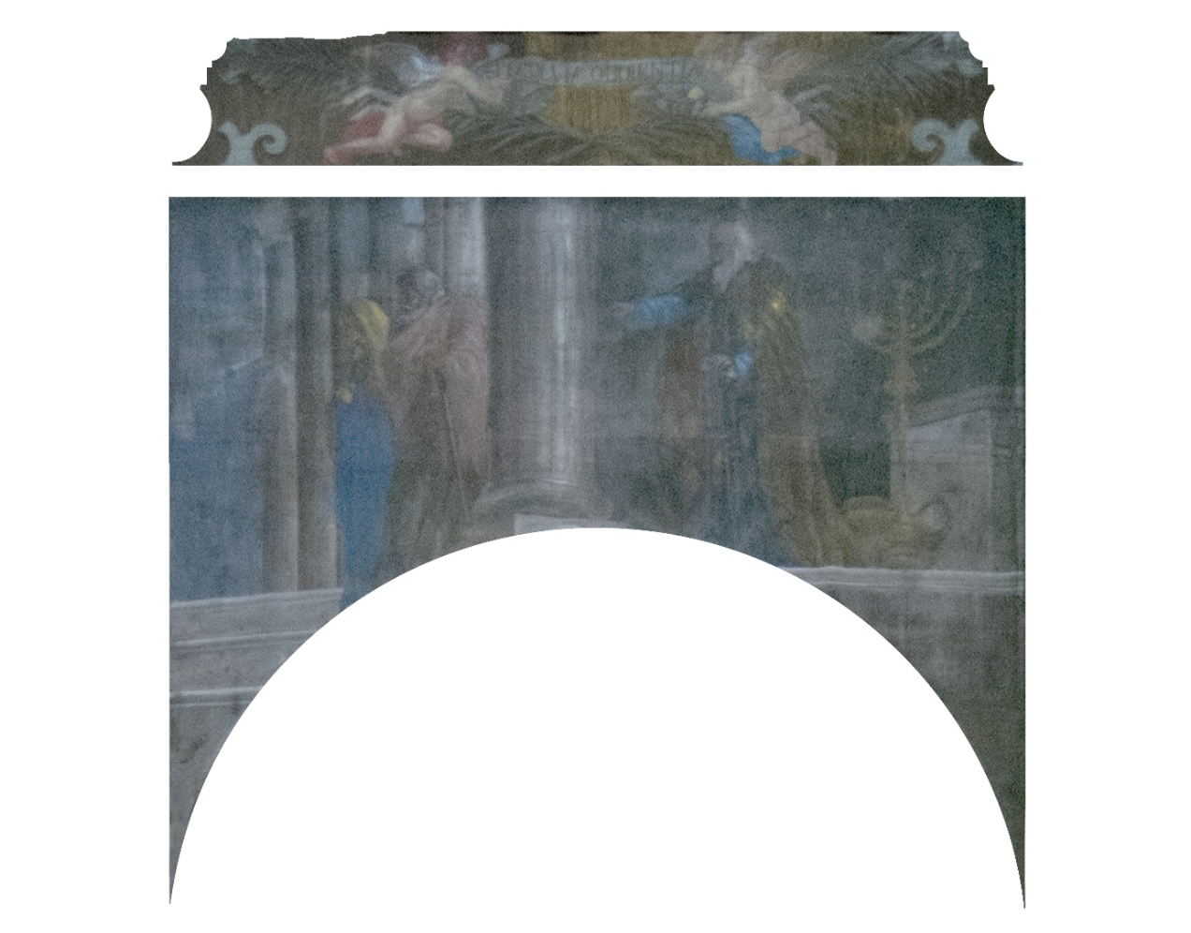
Fig. 8 - “La cacciata di Gioacchino e Anna”. Guazzo su tela

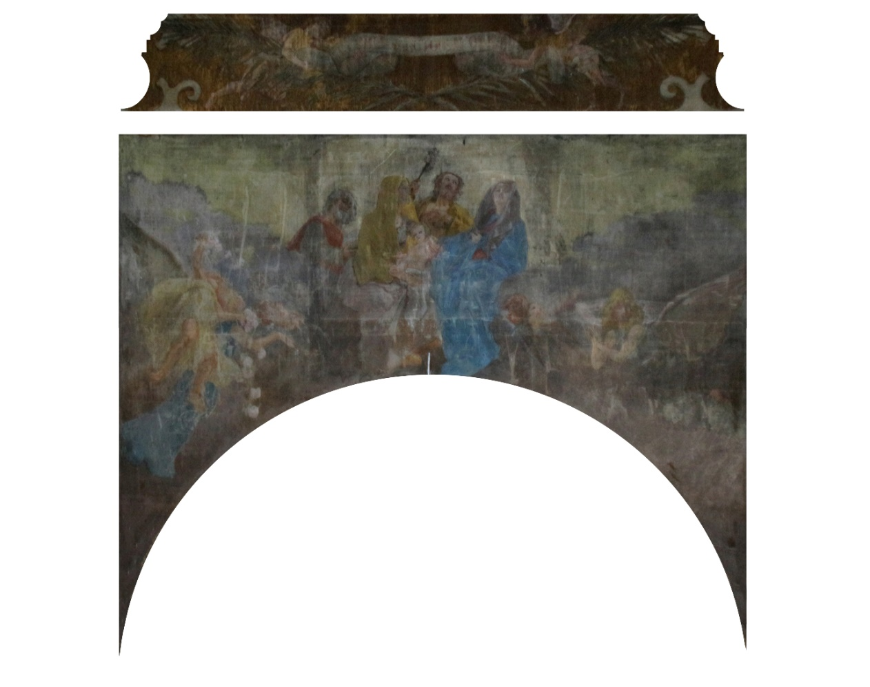
Fig. 9 - “L’allattamento di Maria”. Guazzo su tela
Fig. 10 - “L’annuncio a Sant’Anna”. Guazzo su tela

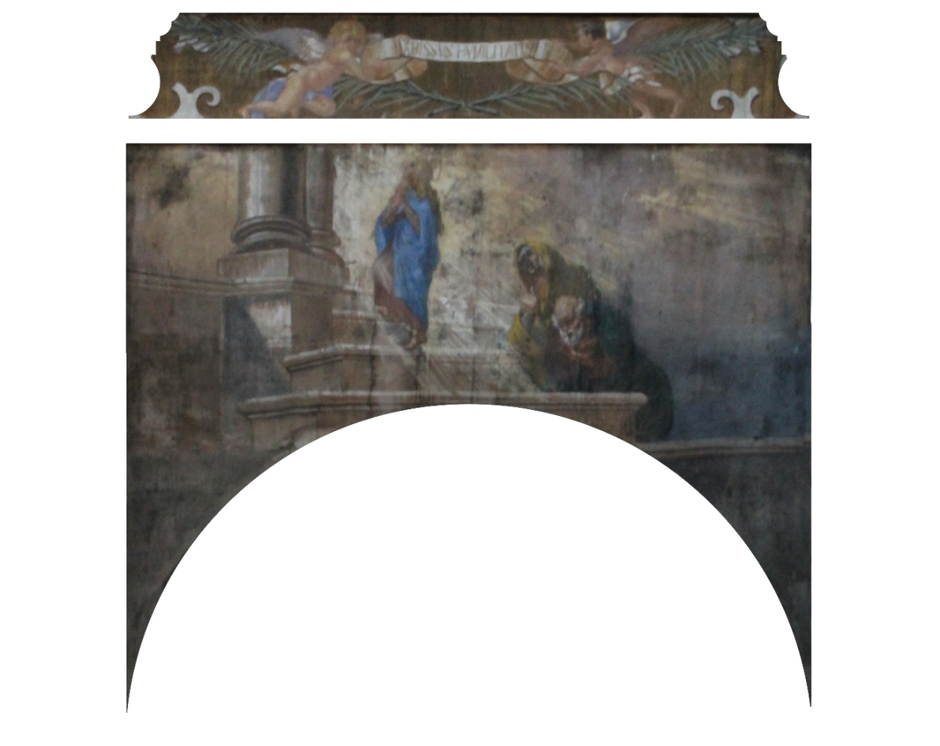
Fig. 11 - “Il sacrificio di Gioacchino”. Guazzo su tela
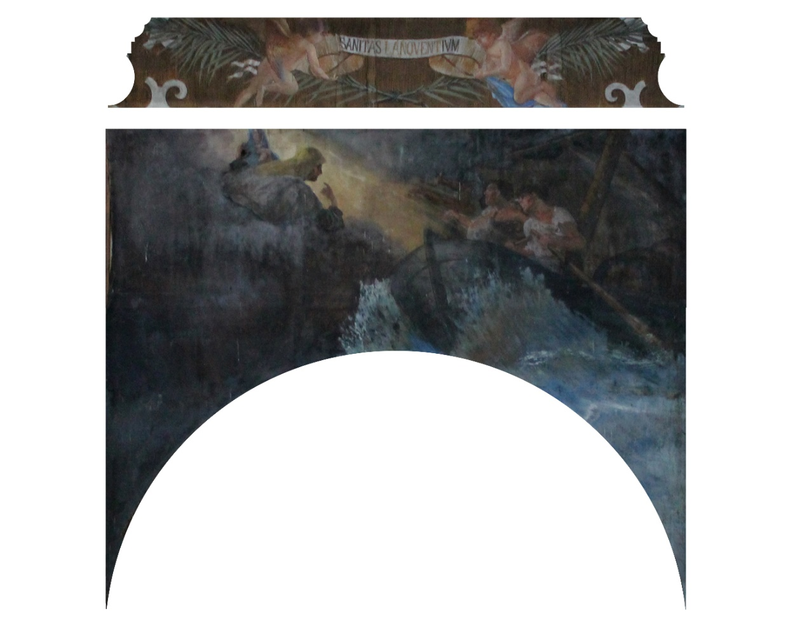
Fig. 12 - “Anna salva i naviganti per intercessione della Vergine”. Guazzo su tela

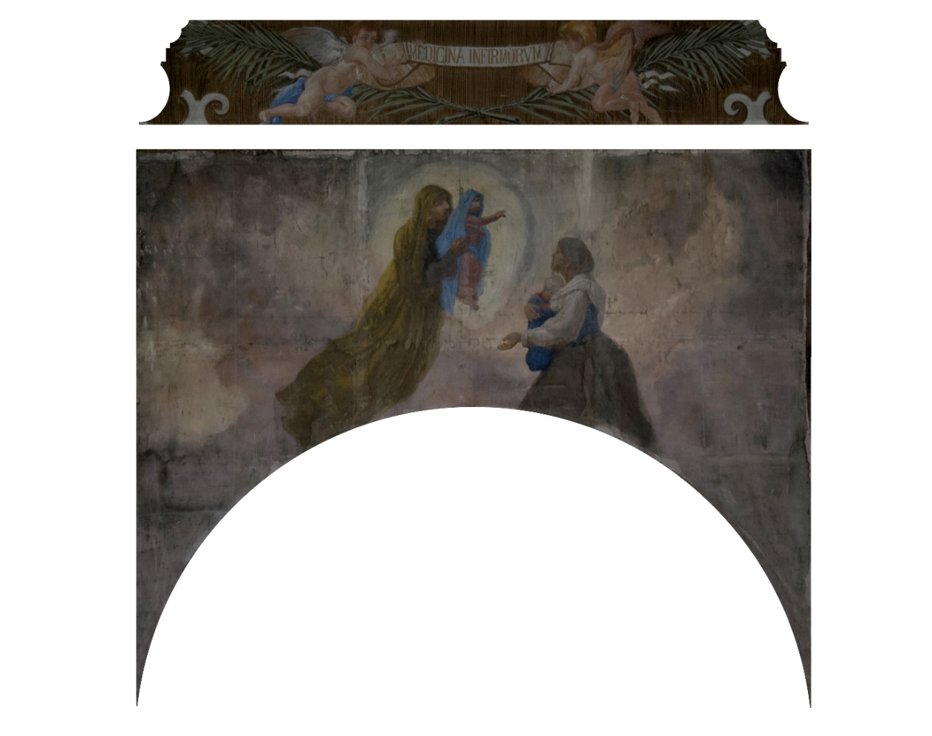
Fig. 13 - “Sogno di Sant’Anna”. Guazzo su tela
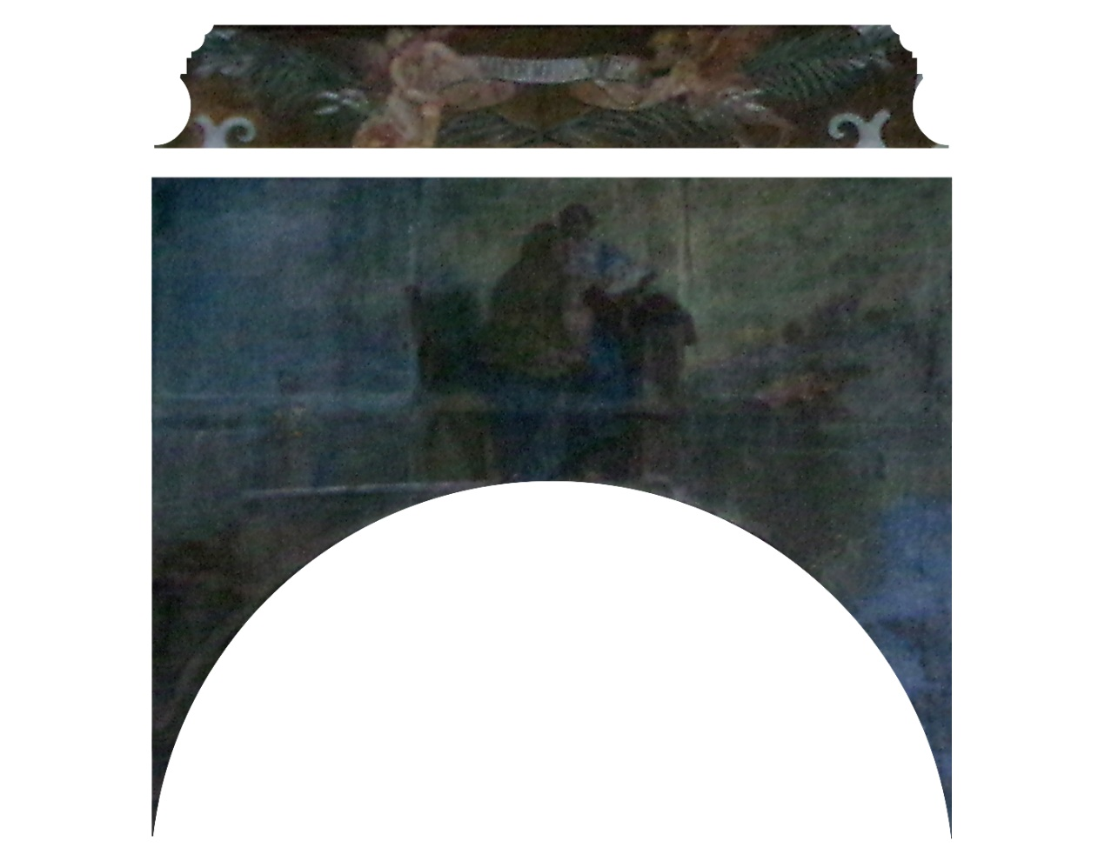
Fig. 14 - “Anna e Maria al tempio”. Guazzo su tela

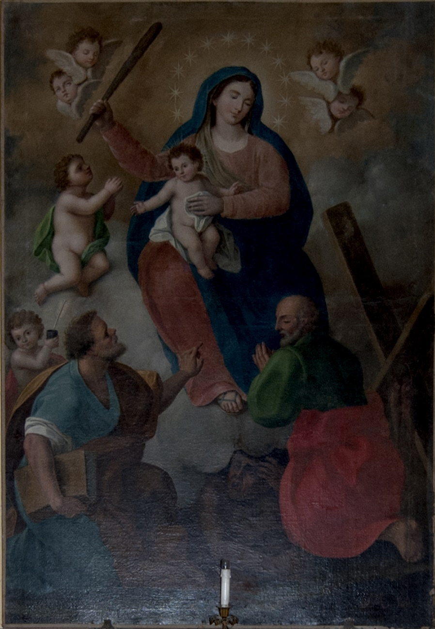
Fig. 15 - “Madonna di Porto Salvo”. Guazzo su tela

Fig. 16 - “San Matteo". Guazzo su tela Fig. 17 - “San Giovanni". Guazzo su tela

Fig. 18 - “San Luca". Guazzo su tela Fig. 19 - “San Marco". Guazzo su tela

⁽²⁾ Il solaio incartato
All’interno della chiesa, precisamente nell’anticamera che porta alla sacrestia, troviamo un singolare solaio incartato, risalente probabilmente al Settecento, momento in cui l’edificio religioso subì delle modifiche sostanziali. Le membrature principali scorzate sono a sezione circolare di 20-25 cm di diametro e chiancarelle. La valera di 75 cm conferma la datazione. L’incarto, tipico nella tradizione campana (e soprattutto napoletana), viene introdotto dalla prima metà del Seicento per impedire la caduta di materiale polveroso dal massetto superiore. Composto da due strati: il sottocarta composto da cartastraccia incollata direttamente al legno, su cui si posa l’incartata, in diretta sovrapposizione con il primo strato.

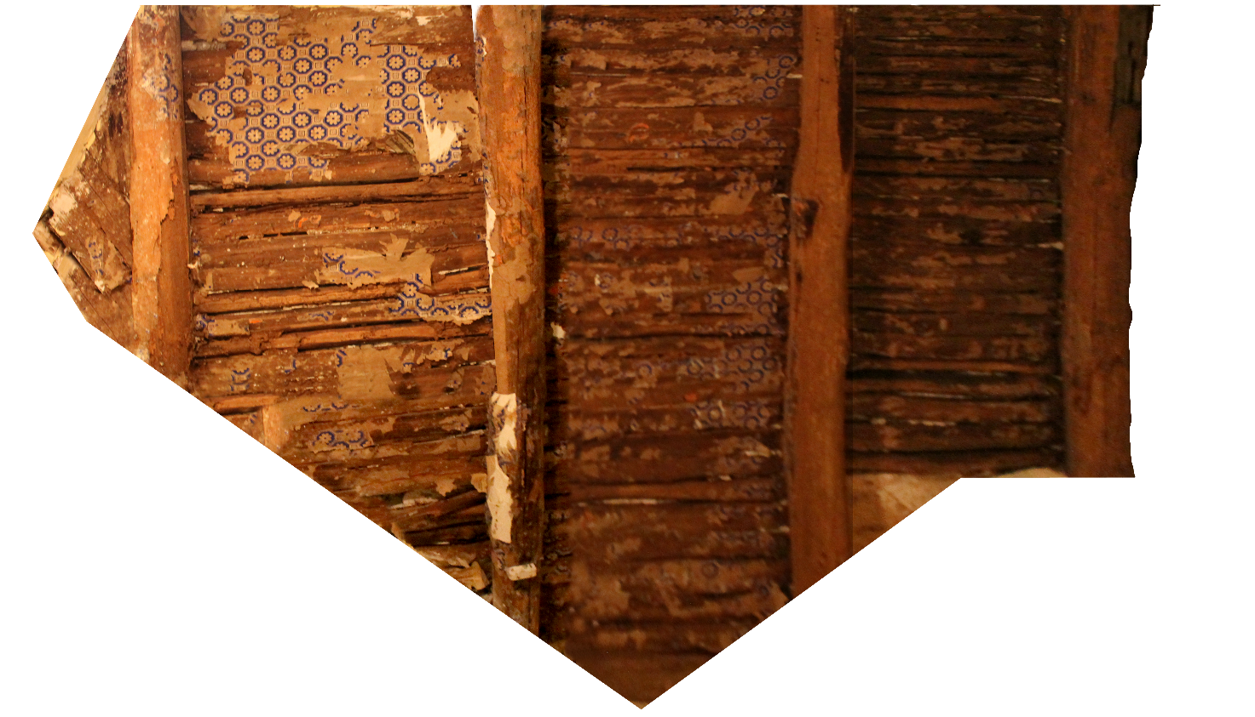
Fig. 20 - Solaio incartato

⁽³⁾ Il pavimento della Chiesa Sant’Anna al porto
La posa in opera della pavimentazione maiolicata conclude una significativa trasformazione della chiesa secondo un più aggiornato gusto “alla moderna” effettuato entro il 1700. Infatti la Chiesa viene restaurata e viene quindi riprogettato l'edificio religioso portandolo ad una spazialità barocca. Il disegno, ormai, copre solo la parte dell’aula della chiesa: l’accentuato decorativismo dell’opera è assicurato da fasce-nastro, in bianco e blu scuro, raddoppiate con l’uso del giallo. La ricchezza dell’ornamentazione è accresciuta, inoltre, da una varietà di essenze floreali. Abbiamo infatti un ibisco che si ripete nei quattro angoli, scontornato sul cotto e raccolte nelle due composizioni mediane ci sono un insieme di fiori gialli che poi convogliano in una trama naturalistica nel centro della maiolica. Per scelte tematiche, l’opera sembra assumere un carattere iconograficamente laico, teso ad escludere qualsiasi rimando all’attività caritativa della Compagnia. Il disegno della pavimentazione viene modificato molto probabilmente nella seconda metà dell’Ottocento, con l’intervento di P. Gabriele da Contursi. Alla posa originale vengono accostate nuove mattonelle, più semplici e modeste, che vanno a circondare il pavimento maiolicato dell’aula. Con il restauro del 1950 vengono aggiunte nuove soluzioni pavimentali alla preesistente tessitura. Nell’ingresso troviamo, così, del cotto maiolicato che fa da cornice a delle mattonelle in graniglia di marmo.
Nella Chiesa di San Giorgio, sempre a Salerno, il pavimento è stato di recente riposato prendendo proprio spunto dall’originale disegno del pavimento di Sant’Anna.

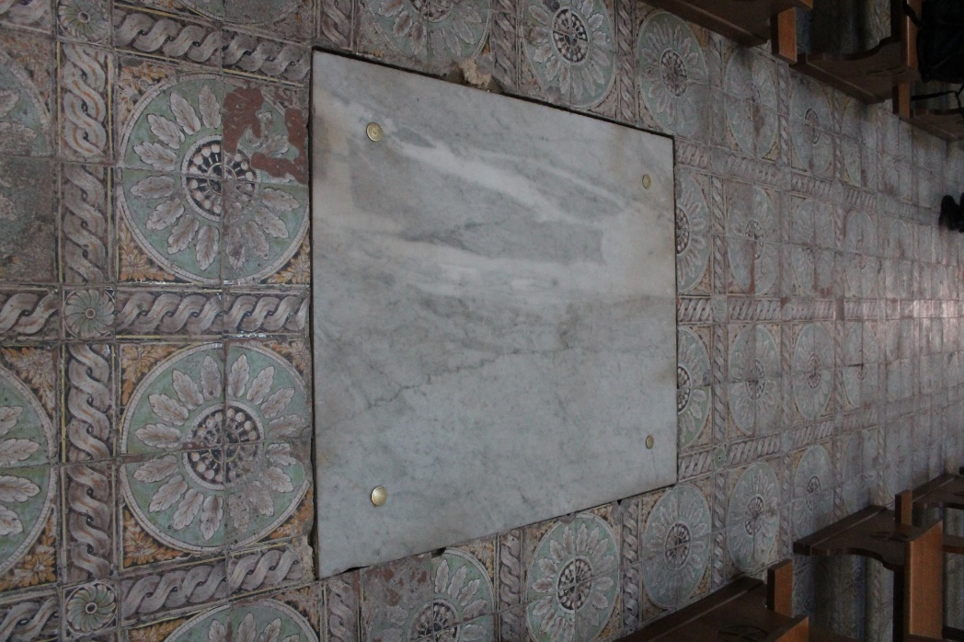
Fig. 21 - Pavimentazione maiolicata realizzata alla fine del XVII secolo

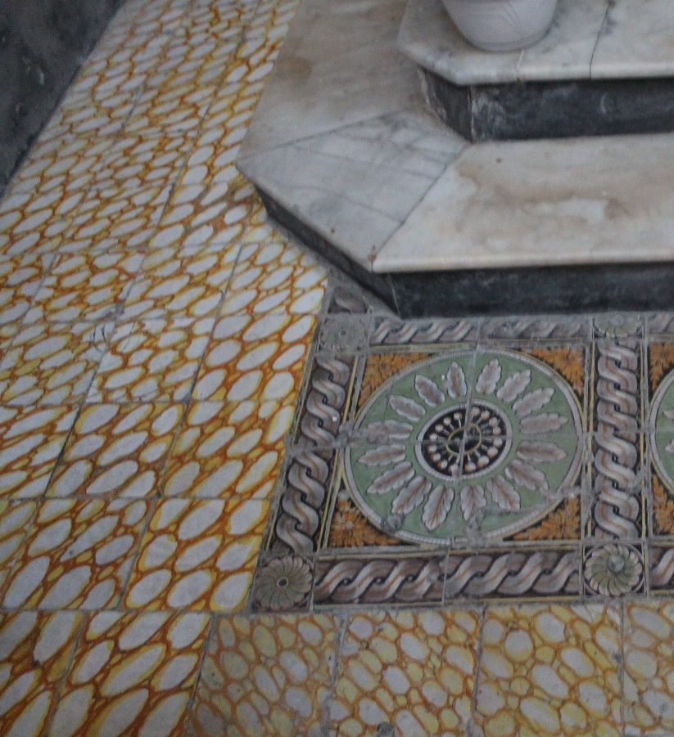
Fig. 22 - Primo intervento sulla pavimentazione, seconda metà dell’Ottocento
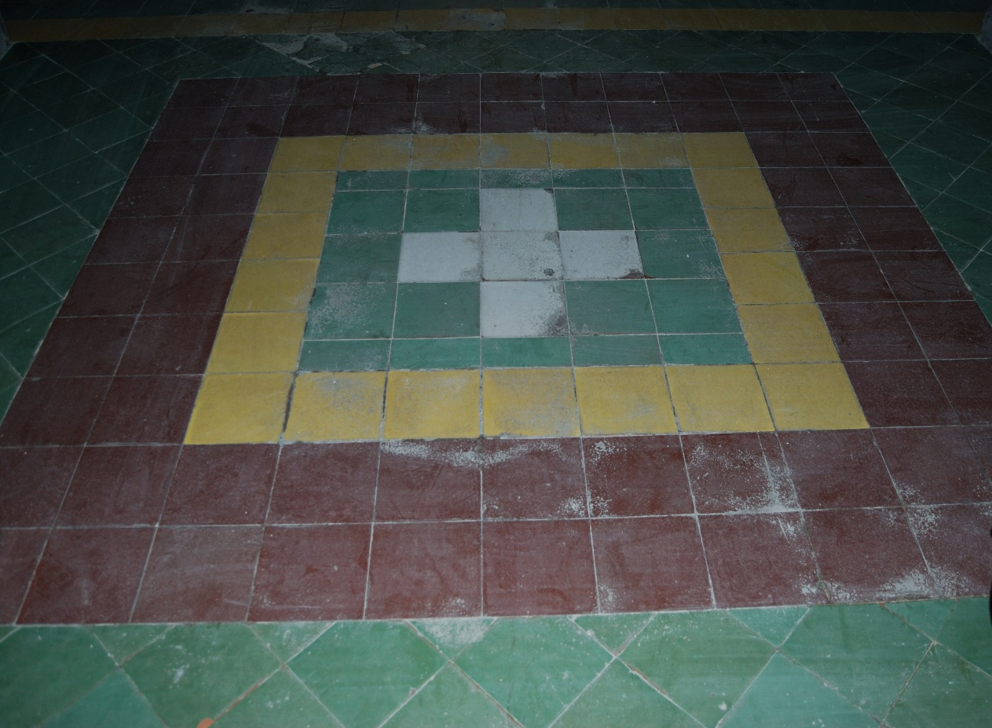
Fig. 23 - Dettaglio della pavimentazione realizzata durante il restauro del 1950

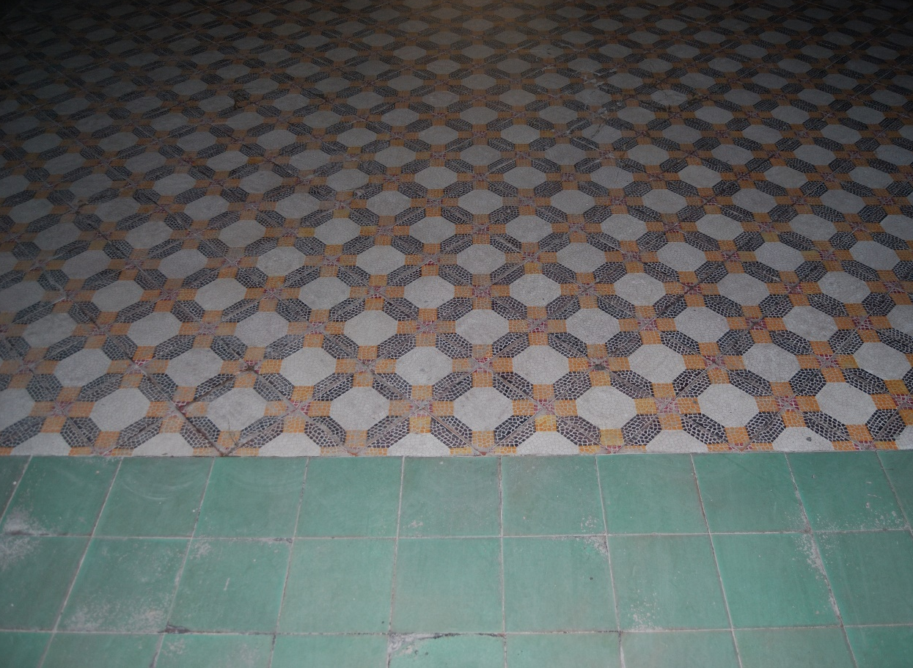
Fig. 24 - Dettaglio della pavimentazione realizzata durante il restauro del 1950
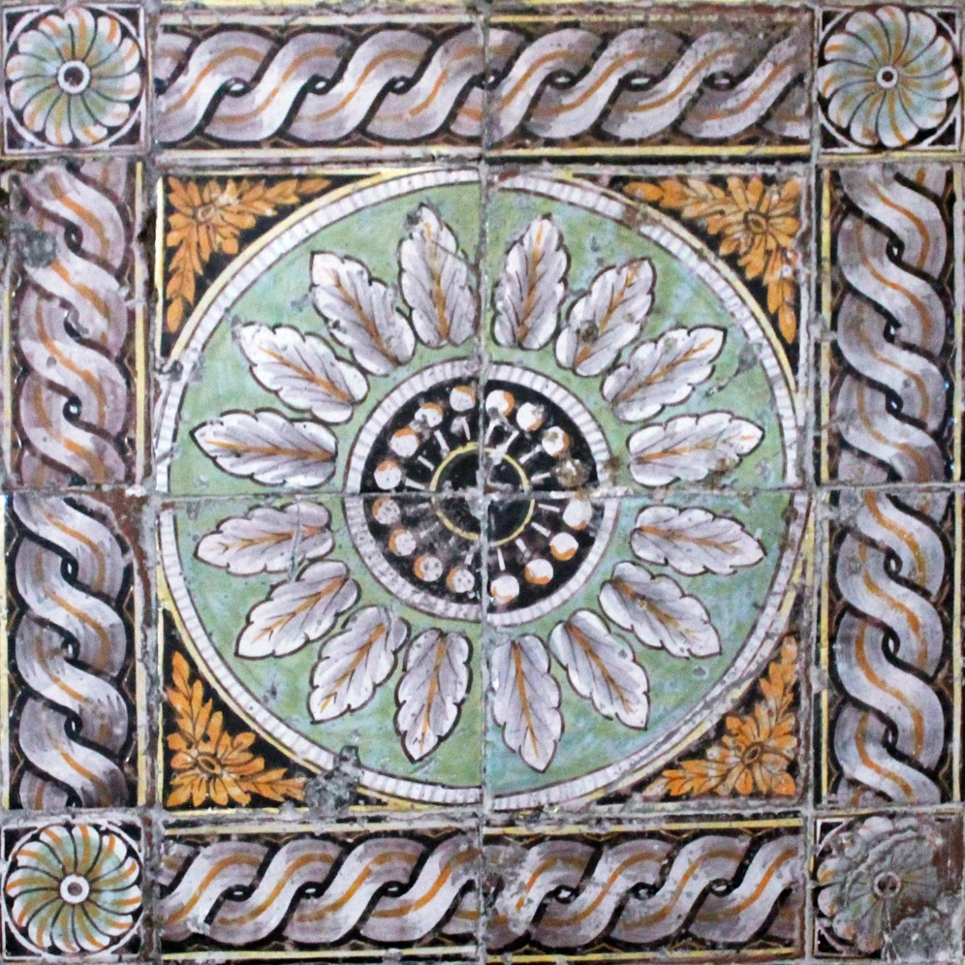
Fig. 25 - Mattonella della Chiesa di Sant’Anna al Porto

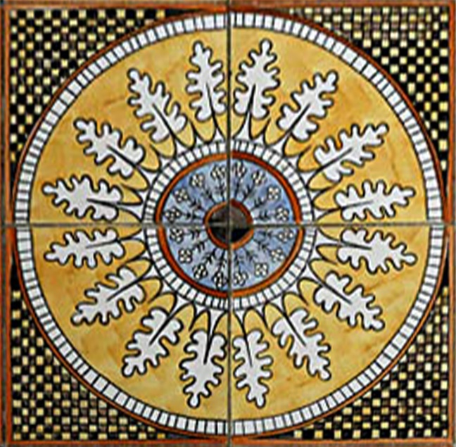
Fig. 26 - Mattonella della Chiesa di San Giorgio
- ANALISI DEI DISSESTI E DEL DEGRADO

  - Degrado delle pareti murarie
La chiesa non presenta evidenti fenomeni di degrado o dissesto riguardanti le pareti murarie.
  - Degrado architettonico
Le forme di degrado architettonico che la chiesa esibisce riguardano principalmente la parte inferiore della muratura portante e la cupola.
La muratura portante è principalmente interessata da fenomeni di distacco d’intonaco, probabilmente causati da risalita capillare di umidità.
La cupola presenta anch’essa fenomeni di distacco e si ipotizza che la causa sia da ricondursi ai lavori, risalenti al 1997, eseguiti per adeguare il piano superiore del complesso alla funzione di ufficio dell’Arma dei Carabinieri a cui era stata destinata.

ALLEGATI
Allegato 1: (Archivio Storico di Stato di Salerno, “Salerno sacra”, di G. Crisci e A. Campagna, edizioni della Curia Arcivescovile, 1962.)

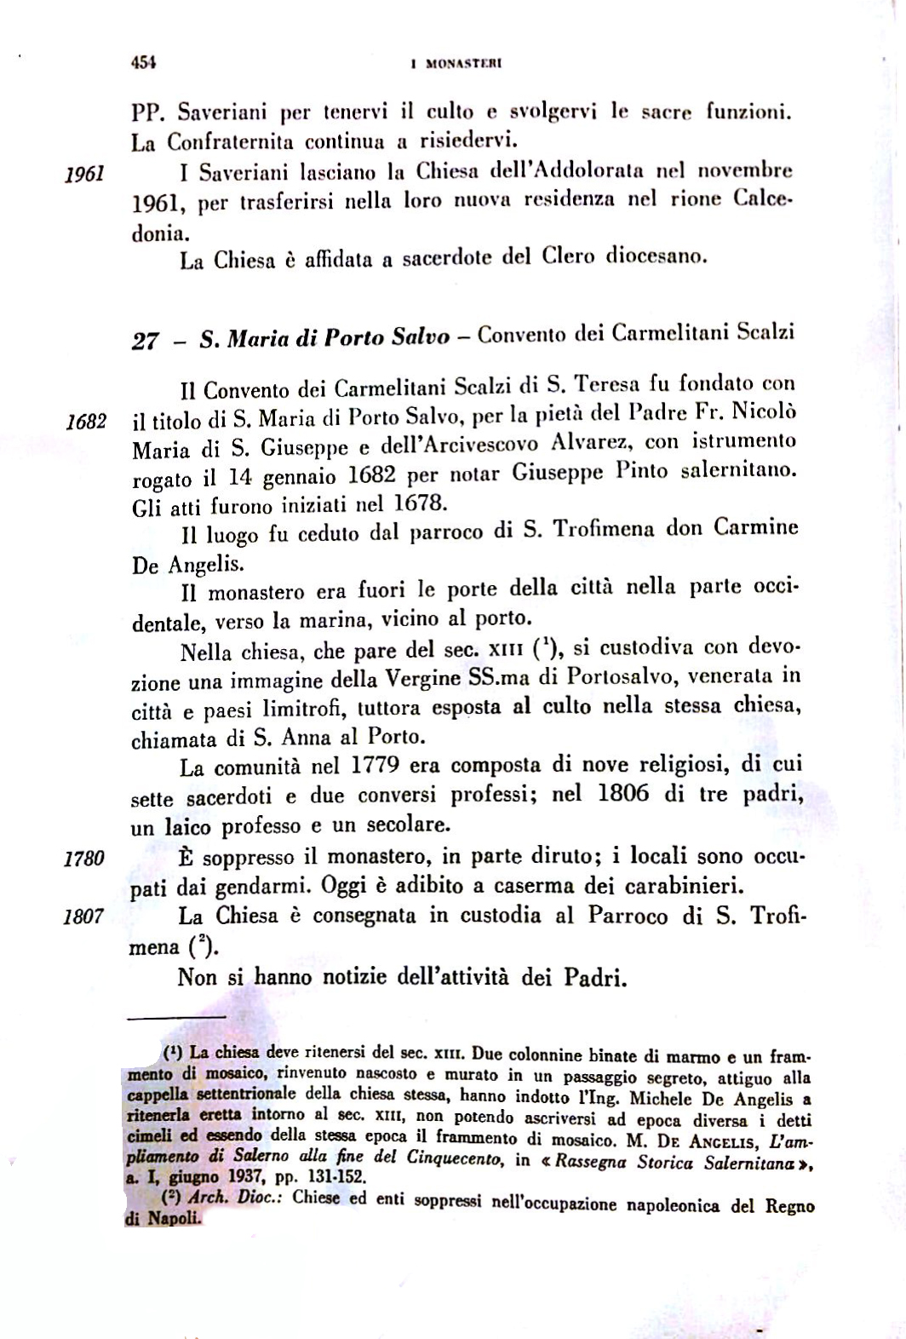
Allegato 2: (Archivio Storico di Stato di Salerno, “Il centro storico di Salerno”, di A. Braca, M. Pasca e R. Cafara, editore Betagamma) 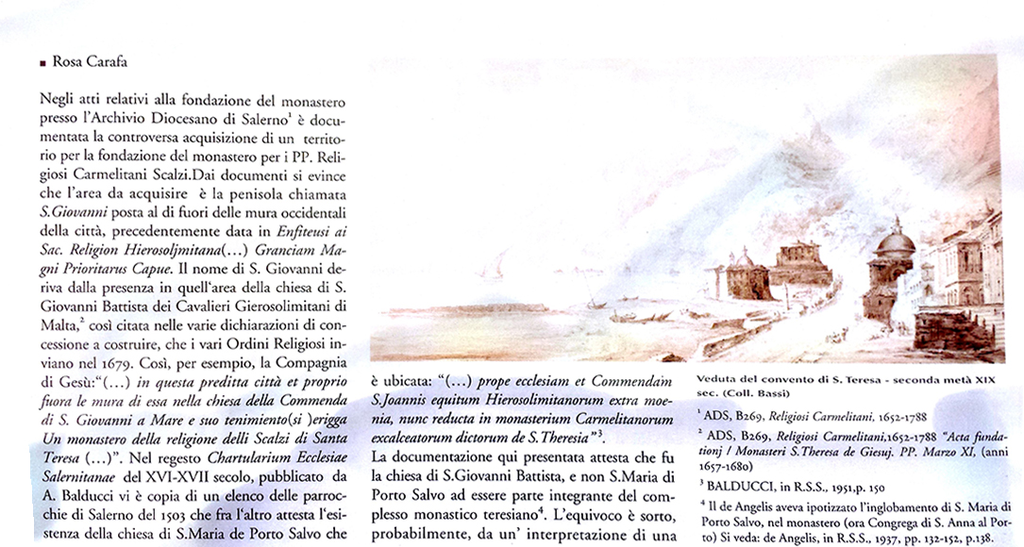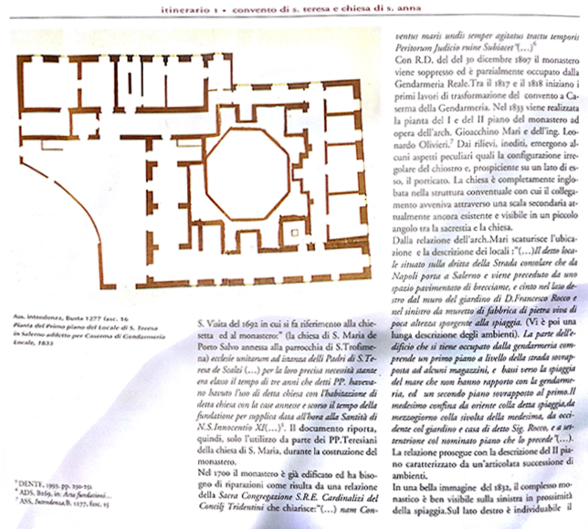
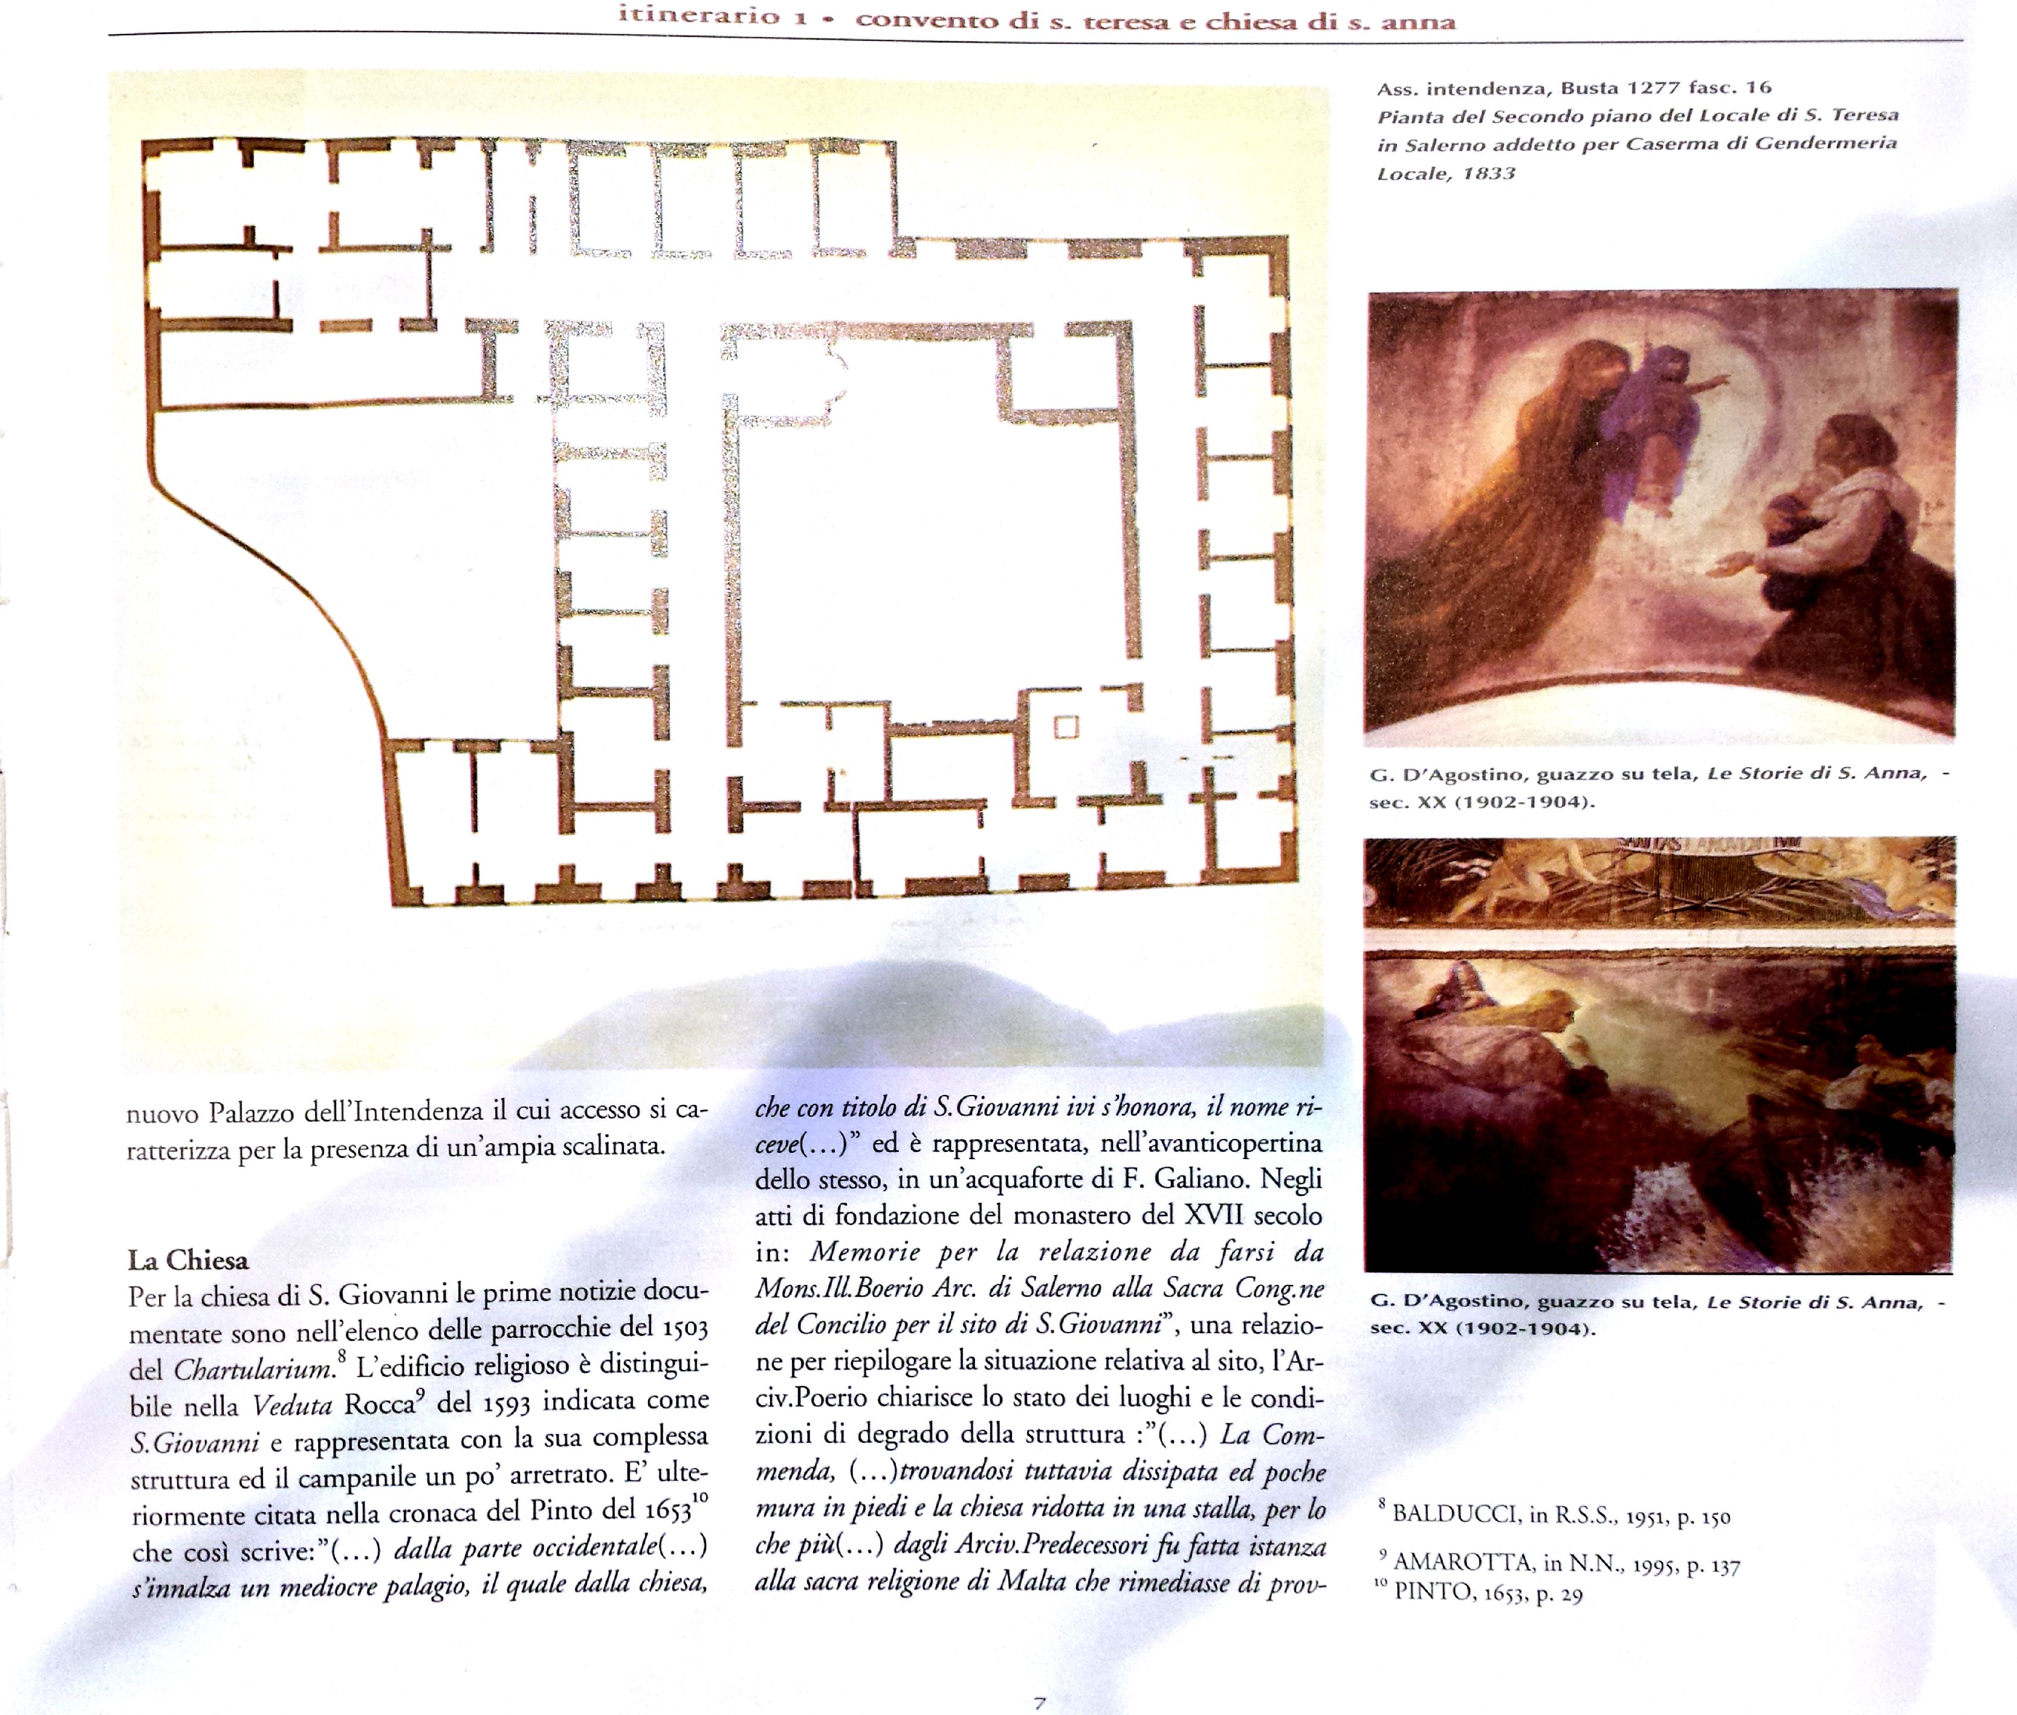

Allegato 3: (Archivio Storico Diocesano, ufficio tecnico, sezione danni bellici, Relazione tecnica relativa ai lavori di riparazione dei danni bellici.)

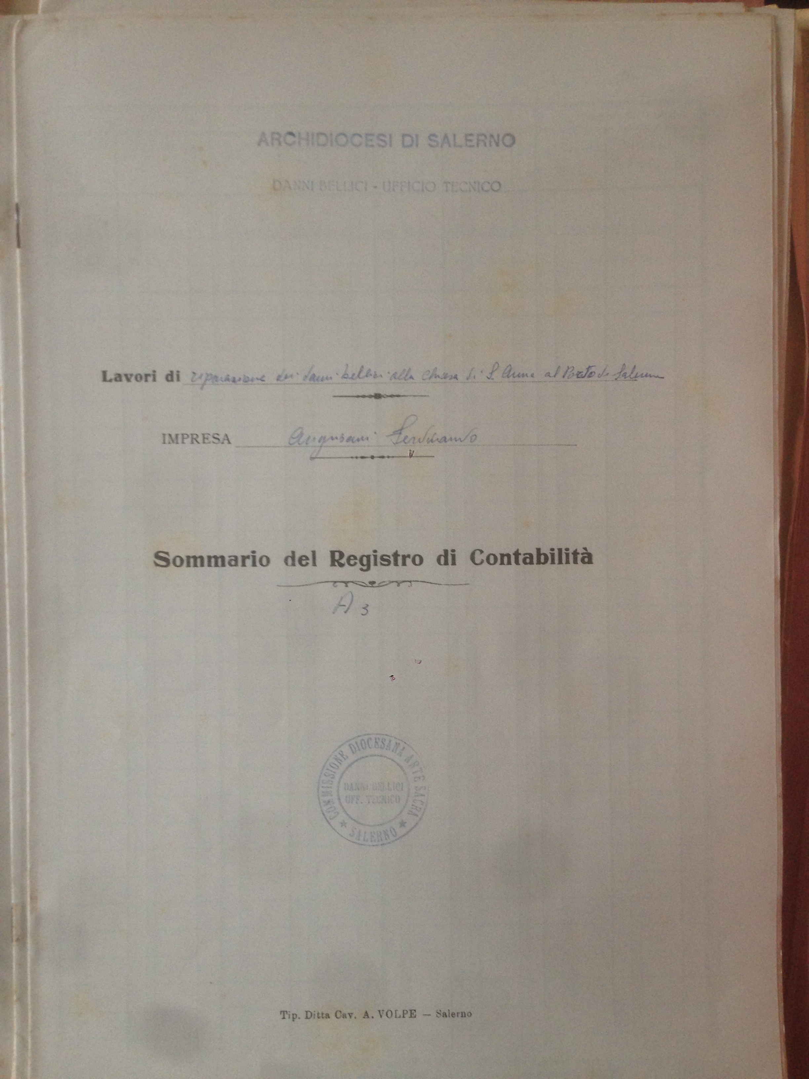
Allegato 4: (Archivio della soprintendenza per le Belle Arti e il Paesaggio di Salerno e Avellino, cartella 537, scaffale AA, fascicolo n°8911)

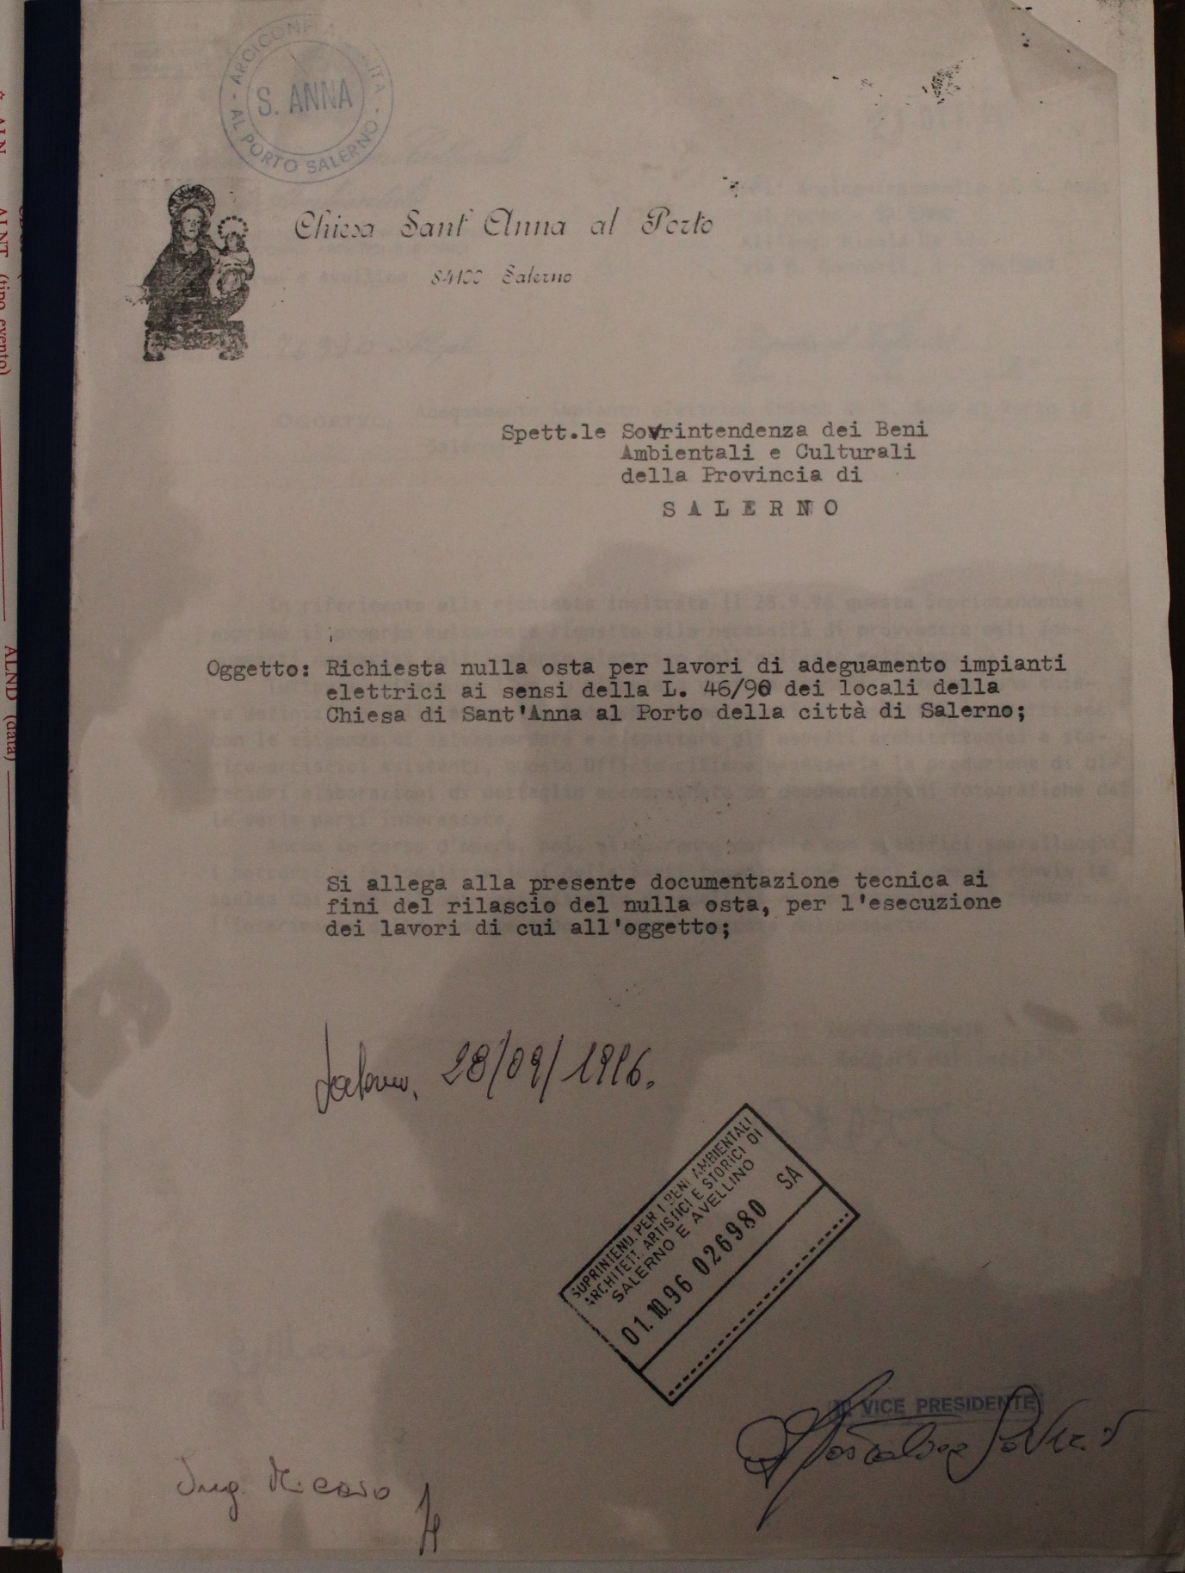
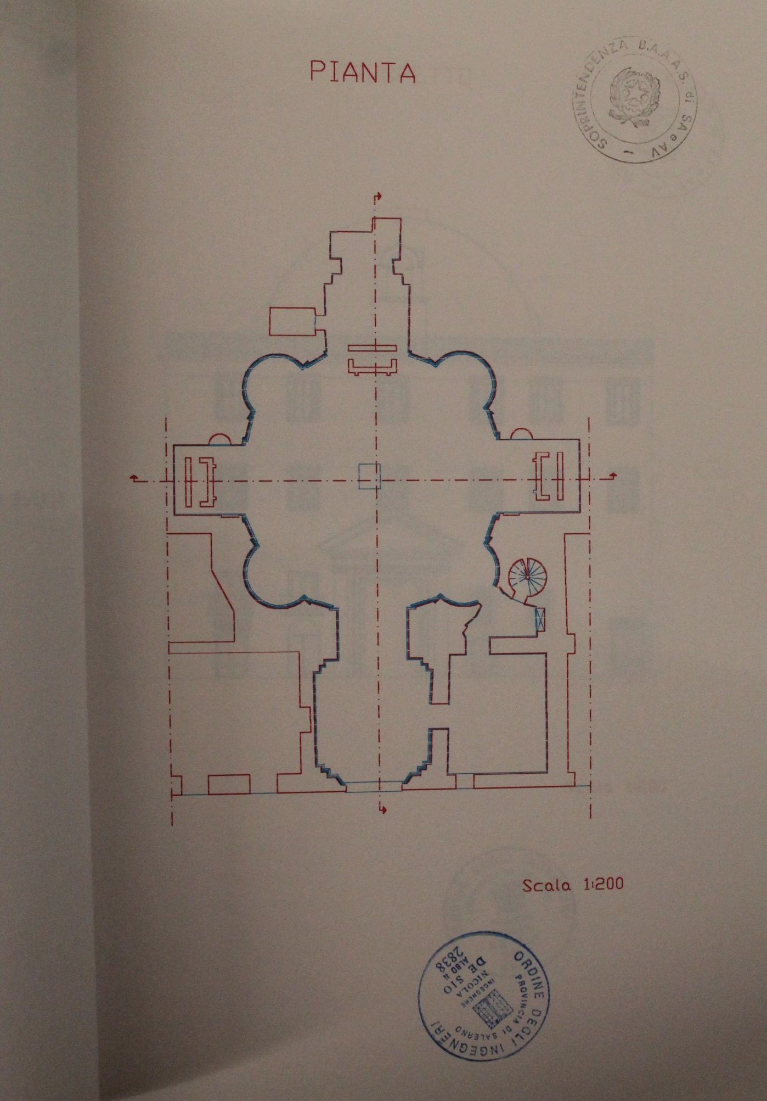
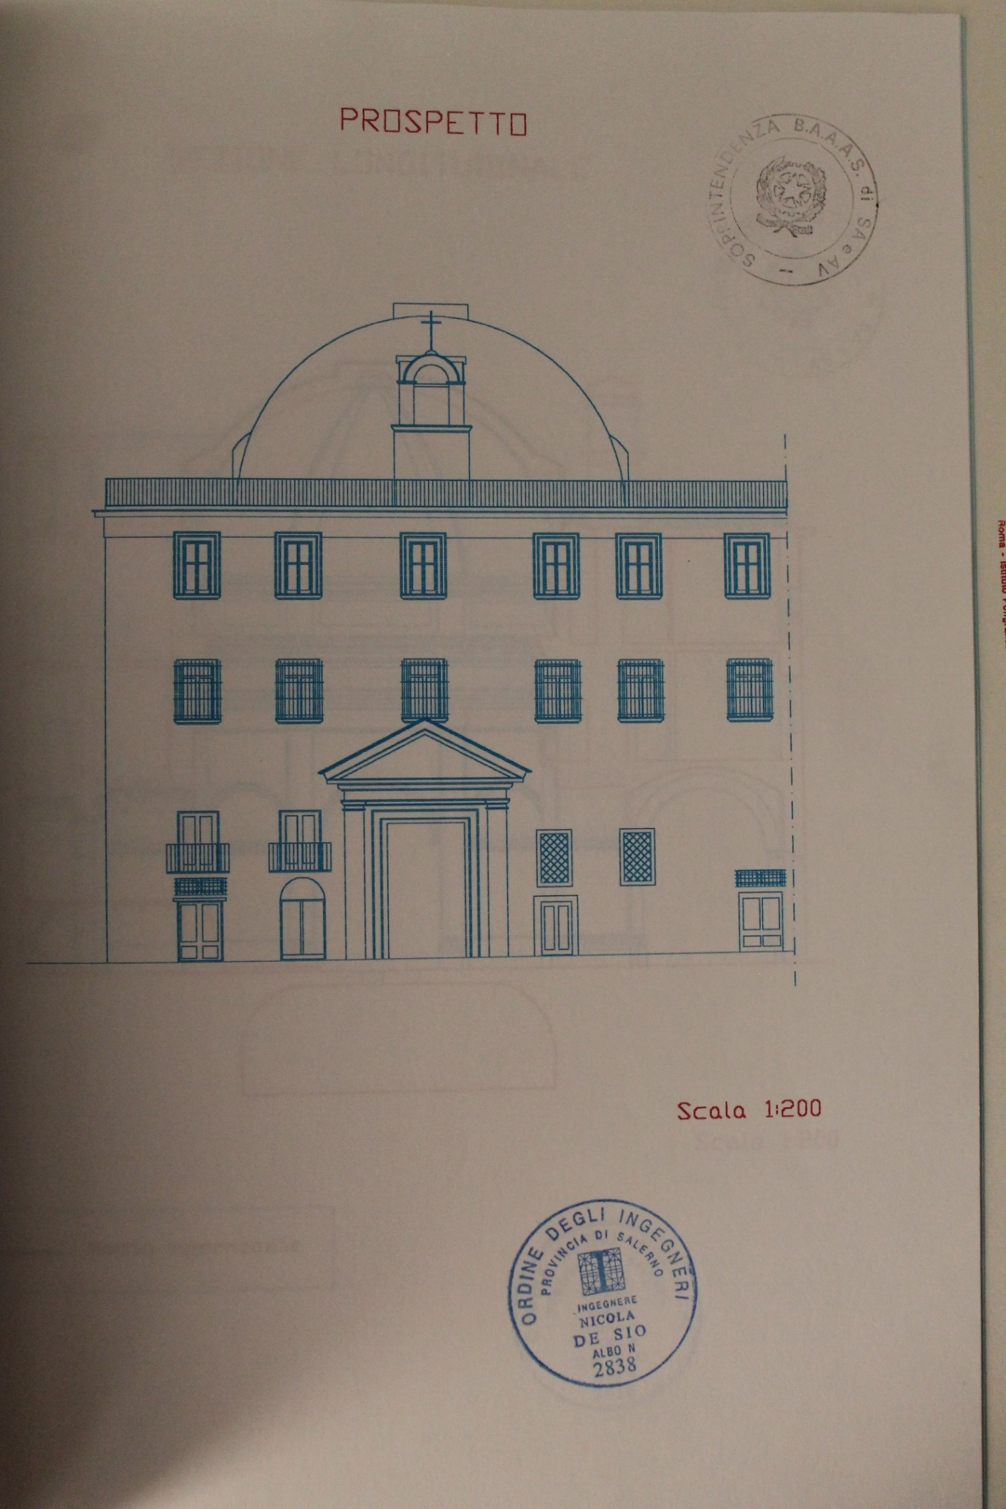
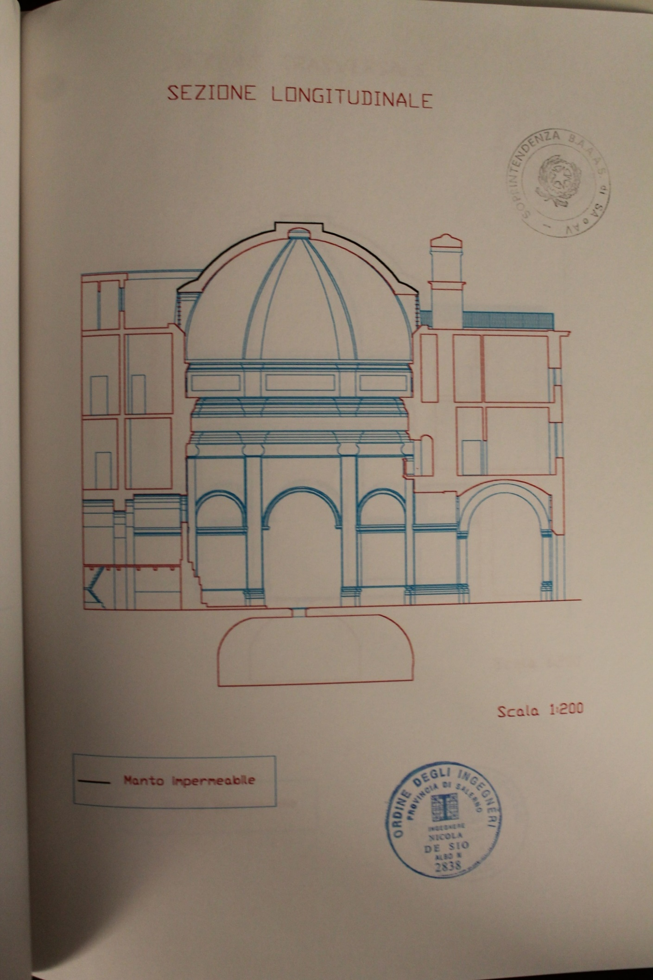
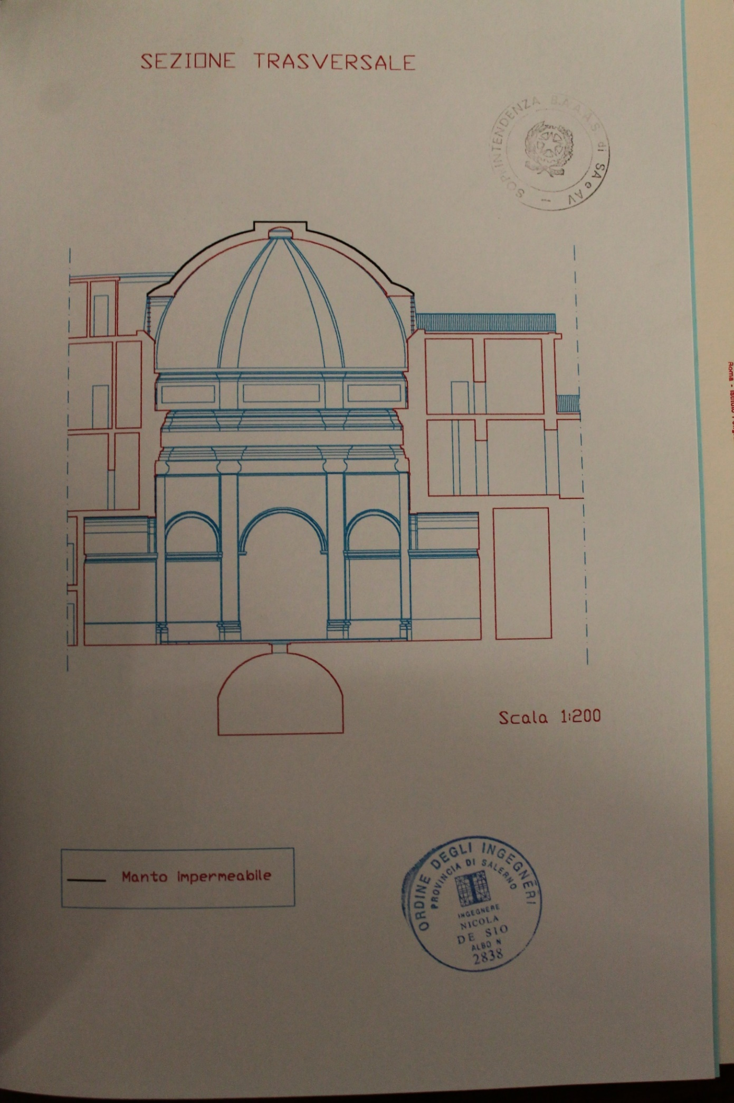

Fonti bibliografiche

- “Salerno sacra”, di G. Crisci e A. Campagna, edizioni della Curia Arcivescovile,1962;
- “Il centro storico di Salerno”, di A. Braca, M. Pasca e R. Cafara, editore Betagamma;
- “Sulla conservazione della pavimentazione in cotto maiolicato. Problematiche nella Chiesa della Compagnia della Croce in Napoli”, di Valentina Russo, editore Electa Napoli;
- “Relazione tecnica relativa ai lavori di riparazione dei danni bellici”, Archivio Storico Diocesano, ufficio tecnico, sezione danni bellici;
- “Richiesta nulla osta per lavori di adeguamento impianti elettrici dei locali della Chiesa di Sant’Anna al Porto della città di Salerno”, cartella 537, scaffale AA, fascicolo n°8911, Archivio della soprintendenza per le Belle Arti e il Paesaggio di Salerno e Avellino.

